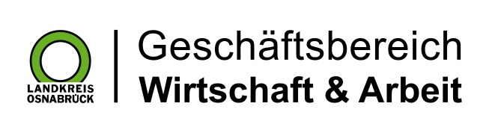

Landkreis Osnabrück · Postfach 25 09 · 49015 Osnabrück | Die Landrätin

Datum: 21.11.2019
Zimmer-Nr.: 4201
Auskunft erteilt: Herr Wiebrock

Durchwahl: 0541 501 4201
Mobil:
Fax: (0541) 501- 0541 501 64201

E-Mail: wiebrock@wigos.de

Pressemitteilung

Größter Beratungsanteil niedersachsenweit
im Landkreis Osnabrück

Jetzt noch Förderung für Impulsberatung
im Unternehmen sichern

Das Land Niedersachsen förderte in der Vergangenheit so genannte Impulsberatungen zu den Themen Energie- und Materialeffizienz sowie Solar. Diese Förderungen laufen Ende des Jahres aus. Kurzentschlossene Unternehmen im Landkreis Osnabrück können die kostenfreien Beratungsangebote noch bis zum 13. Dezember nutzen.

Osnabrück: „Wir freuen uns, dass die Impulsberatungen im Landkreis Osnabrück so intensiv genutzt wurden", strahlt Thomas Serries, Leiter des UnternehmensService der Wirtschaftsförderungsgesellschaft des Landkreises Osnabrück, WIGOS. „Hier im Osnabrücker Land wurden niedersachsenweit die meisten Impulsberatungen "Material- und Energieeffizienz" durchgeführt und auch bei den Solarberatungen kommen wir gleich nach Hannover auf Platz zwei. Ein tolles Ergebnis!" Da die geförderten Impulsberatungen jedoch Ende des Jahres auslaufen, sollten interessierte Unternehmen kurzfristig handeln, so Serries, um das Angebot noch zu nutzen.

Bei der Impulsberatung „Material- und Energieeffizienz“ wirft ein von der Klimaschutz und Energieagentur Niedersachsen (KEAN) anerkannter Effizienzberater gemeinsam mit den Unternehmen einen ganzheitlichen Blick auf das Unternehmen. Beratungsinhalte sind Prozessketten, Querschnittstechnologien, Materialeinsparung und -substitution, Anlagentechnik, Produktgestaltung, Arbeitsorganisation und die Logistik. In einem ca. zwei- bis dreistündigen Betriebsrundgang und einem Abschlussgespräch werden Möglichkeiten zur Steigerung der Material- und Energieeffizienz aufgezeigt. Die Unternehmen werden dabei über wirtschaftlich umsetzbare Maßnahmen, dazugehörige Förderprogramme und weitere mögliche Umsetzungsschritte informiert. Die Ergebnisse werden dann in einem Kurzbericht zusammengefasst.

Bei der Impulsberatung "Solar" kommt ein ebenfalls von der KEAN anerkannter Solarfachberater in das Unternehmen und stellt in einem etwa zweistündigen Gespräch mit Betriebsrundgang fest, wie gut das Unternehmen für den Einsatz von Sonnenenergie geeignet ist und an welcher Stelle die Sonnenenergie optimal genutzt werden kann. Dies umfasst den Einsatz von Photovoltaik, den Einsatz von Solarthermie sowie die jeweils zu installierende Leistung und den Deckungsanteil. Die Unternehmen werden anschließend über wirtschaftlich umsetzbare Maßnahmen, Förderprogramme und die nächsten Schritte zur Konkretisierung informiert. Im Nachgang übergibt der Berater einen Kurzbericht.

Um noch förderfähig zu sein, müssen die Beratungen bis zum 13. Dezember durchgeführt werden. Ansprechpartner zu den Fördervoraussetzungen und den Inhalten ist bei der WIGOS Thomas Serries (Telefon 0541 501 4208 l Mail: serries@wigos.de).

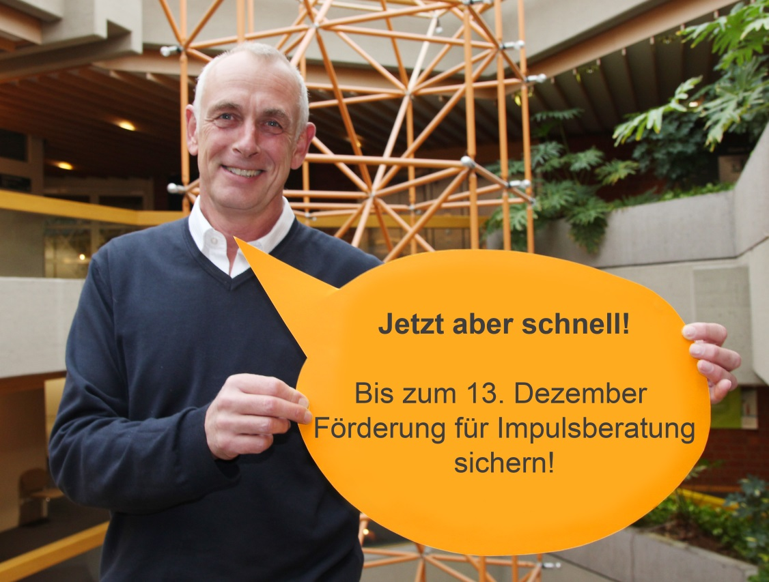

Bildunterschrift: Thomas Serries vom UnternehmensService der WIGOS freut sich über die intensive Nutzung des Beratungsangebots durch die Unternehmen im Landkreis Osnabrück.

